附件2
中山市委党校交通图及乘车方式
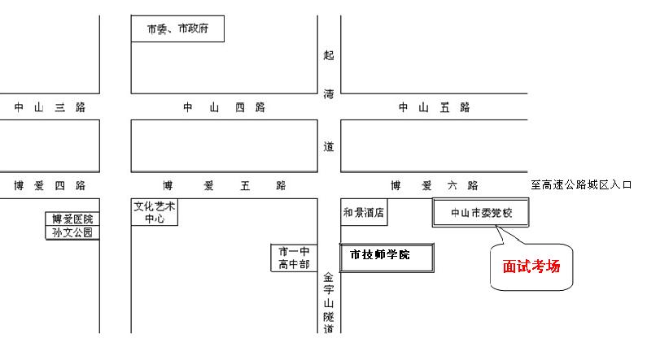

一、从城轨中山北站到中山市委党校
1、在“城轨中山北站”乘坐013路公交车到“和景花园站”下车，步行800米到中山党校。
2、在“城轨中山北站”乘坐030路公交车到“博览中心南门（远洋城）”下车，步行476米到中山党校。
3、在“城轨中山北站”乘坐013路、030路、K09路到“人民医院”站下车，转乘003路车，直接到“中山党校”站下车。
二、从中山市汽车总站到中山市委党校公交
1、乘坐002路、10路公交车，在“人民医院”站下车，转乘003路公交车，直接到“中山党校”站下车。
2、乘坐211路公交车，在“交通局综合行政执法局”下车，转乘36路公交车，直接到“中山党校”站下车。
3、乘坐 K11路 、211路公交车到 “南区市场”下车，转乘36路公交车，直接到“中山党校”站下车。
4、乘坐K11路公交车到“城南客运站”下车，转乘36路公交车，直接到“中山党校”站下车。
5、乘坐12路公交车到“亨尾”站下车，步行至“盛景园”站转乘003路公交车，直接到“中山党校”站下车。
6、乘坐001路、12路到“利和广场(京华酒店)”站下车，转乘 030路 、024路到“博览中心南门(远洋城)”站下车，步行476米到“中山党校”。

